UỶ BAN NHÂN DÂN THÀNH PHỐ HỒ CHÍ MINH
TRƯỜNG ĐẠI HỌC SÀI GÒN
KHOA TOÁN - ỨNG DỤNG



ĐỒ ÁN CUỐI KỲ
Đề tài: Neuro-Fuzzy Systems for Weather Forecasting

Giảng viên hướng dẫn: TS. Trương Hoàng Huy
Học phần: PPNC khoa học cho Khoa học dữ liệu
Mã học phần: 858025
Nhóm 12:
- Trần Quốc Hoàng - 3123580015
- Phan Trần Hữu Tấn - 3123580042
Lớp: DDU1231

Thành phố Hồ Chí Minh, ngày 20 tháng 11 năm 2026

TRƯỜNG ĐẠI HỌC SÀI GÒN
NHẬN XÉT CỦA GIẢNG VIÊN HƯỚNG DẪN
Nội dung nhận xét:
.....................................................................................................................................................................................................................................................................................................................................................................................................................................................................................................................................................................................................................................................................................................................................................................................................................................................
Điểm:
Bằng số:............................................................
Bằng chữ:..........................................................

GIẢNG VIÊN CHẤM
(Ký, ghi rõ họ tên)

QUÁ TRÌNH THAM GIA
STT | Họ và tên | Mã số sinh viên | Tỉ lệ đóng góp | Chữ ký
1 | Trần Quốc Hoàng | 3123580015 | 50%
2 | Phan Trần Hữu Tấn | 3123580042 | 50%

LỜI CẢM ƠN
Lời nói đầu tiên cho nhóm em xin trân trọng gửi lời cảm ơn chân thành và sự kính trọng tới Thầy, Tiến sĩ Huỳnh Minh Trí, đã tận tình giảng dạy và hướng dẫn chúng em trong suốt quá trình học tập, cũng như hỗ trợ nhóm em thực hiện bài tiểu luận này.
Chúng em cũng xin chân thành gửi lời cảm ơn tới Trường Đại học Sài Gòn và Khoa Toán - Ứng dụng đã tạo điều kiện thuận lợi để chúng em có được cơ hội tiếp cận, học hỏi và ứng dụng các kiến thức về Tính toán thông minh vào thực tế.
Trong quá trình thực hiện, mặc dù nhóm đã cố gắng nghiên cứu và hoàn thiện bài làm, nhưng do kiến thức và kinh nghiệm còn hạn chế, bài tiểu luận khó tránh khỏi những thiếu sót. Chúng em rất mong nhận được sự thông cảm và những góp ý quý báu từ Thầy để có thể hoàn thiện hơn trong tương lai.
Chúng em xin chân thành cảm ơn Thầy đã tạo điều kiện cho chúng em được vận dụng các kiến thức mình đã được học trong lớp vào thực hành thông qua bài tiểu luận này!

Mục lục
LỜI CẢM ƠN i
DANH MỤC BẢNG BIỂU, HÌNH ẢNH iii
LỜI MỞ ĐẦU 1
CHƯƠNG 1: CƠ SỞ LÝ THUYẾT VÀ TỔNG QUAN TÀI LIỆU 2
1.1. Giới thiệu bài toán dự báo một biến thời tiết 2
1.2. Hệ thống nơ-ron mờ thích nghi 2
1.2.1. Cấu trúc và nguyên lý hoạt động của ANFIS 2
1.2.2. Thuật toán huấn luyện mô hình 3
1.3. Mạng nơ-ron nhân tạo và các chỉ số đánh giá 3
1.3.1. Tổng quan về mạng nơ-ron đối chứng ANN 3
1.3.2. Chỉ số đo lường sai số 3
1.4. Công cụ và môi trường phát triển 4
1.4.1. Ngôn ngữ lập trình và môi trường 4
1.4.2. Các thư viện chuyên dụng 4
1.4.3. Cấu hình phần cứng thực nghiệm 5
CHƯƠNG 2: THIẾT LẬP VÀ XÂY DỰNG MÔ HÌNH ANFIS 6
2.1. Mô tả bộ dữ liệu thực nghiệm 6
2.1.1. Mô tả đặc trưng của bộ dữ liệu 6
2.1.2. Phân tích thống kê và cấu trúc tập dữ liệu 8
2.2. Tiền xử lý dữ liệu 11
2.2.1. Kỹ thuật chuẩn hóa dữ liệu 11
2.2.2. Chiến lược phân tách tập dữ liệu 12
2.3. Thiết lập và huấn luyện mô hình ANFIS 12
2.3.1. Cấu hình các hàm thành viên và tham số đầu vào 12
2.3.2. Quá trình thực thi huấn luyện 13
2.4. Đánh giá kết quả huấn luyện 14
2.4.1. Sai số trên tập kiểm thử 14
2.4.2. Biểu đồ hội tụ của quá trình huấn luyện 14
CHƯƠNG 3: SO SÁNH HIỆU NĂNG VÀ ĐÁNH GIÁ KẾT QUẢ 16
3.1. Xây dựng mô hình đối chứng ANN 16
3.1.1. Thiết lập cấu trúc mạng ANN 16
3.1.2. Sai số của mô hình ANN trên tập kiểm thử 16
3.2. Phân tích và so sánh kết quả thực nghiệm 17
3.3. Thảo luận chuyên sâu về đặc trưng mô hình 18
3.3.1. Phân tích ưu thế của từng phương pháp 18
3.3.2. Đánh giá qua biểu đồ trực quan 18
3.4. Tổng kết đánh giá 19
KẾT LUẬN 20
DANH MỤC TÀI LIỆU THAM KHẢO 21
PHỤ LỤC 22

DANH MỤC BẢNG BIỂU, HÌNH ẢNH
STT | Ký hiệu bảng | Tên bảng | Trang
1 | Bảng 2.1 | Giới thiệu các đặc trưng của tập dữ liệu | 7
2 | Bảng 2.2 | Thiết lập huấn luyện cho mô hình ANFIS | 14
3 | Bảng 2.3 | Sai số trên tập kiểm thử của mô hình ANFIS | 14
4 | Bảng 3.1 | Sai số trên tập kiểm thử của mô hình ANN | 17
5 | Bảng 3.2 | So sánh kết quả của hai mô hình | 17
6 | Hình 2.1 | Minh họa 5 dòng dữ liệu đầu tiên của tập dữ liệu | 7
7 | Hình 2.2 | Cấu trúc và kiểu dữ liệu của các đặc trưng | 8
8 | Hình 2.3 | Bảng thống kê mô tả cho các biến số | 9
9 | Hình 2.4 | Biểu đồ tần suất của các biến số | 9
10 | Hình 2.5 | Ma trận tương quan giữa các biến số | 10
11 | Hình 2.6 | Kết quả 5 dòng đầu của dữ liệu sau chuẩn hóa | 11
12 | Hình 2.7 | Kết quả in cho kích thước của tập Training và Testing | 12
13 | Hình 2.8 | Đường cong học của mô hình ANFIS | 15
14 | Hình 3.1 | Biểu đồ so sánh RMSE và MAE của hai mô hình | 17
15 | Hình 3.2 | Đồ thị dự đoán của hai mô hình so với thực tế | 18
16 | Hình 3.3 | Biểu đồ Scatter Plot của hai mô hình so với thực tế | 19
17 | Hình A.1 | Kỹ thuật chuẩn hóa dữ liệu | 22
18 | Hình A.2 | Kỹ thuật phân chia tập huấn luyện | 22
19 | Hình B.1 | Xây dựng ANFIS | 23
20 | Hình B.2 | Xây dựng ANN | 23

LỜI MỞ ĐẦU
Trong bối cảnh biến đổi khí hậu toàn cầu đang diễn ra phức tạp, việc dự báo chính xác các yếu tố khí tượng không chỉ mang ý nghĩa khoa học mà còn đóng vai trò quan trọng trong việc giảm thiểu thiệt hại thiên tai và tối ưu hóa các hoạt động kinh tế - xã hội. Tuy nhiên, dữ liệu thời tiết mang bản chất của một hệ thống động lực phi tuyến, có độ nhiễu cao và chịu ảnh hưởng bởi nhiều yếu tố tương tác phức tạp, khiến các phương pháp thống kê truyền thống gặp nhiều hạn chế.
Đồ án này tập trung nghiên cứu ứng dụng hệ tính toán thông minh, cụ thể là Hệ thống mờ nơ-ron thích nghi (ANFIS), để dự báo nhiệt độ không khí dựa trên các thông số lịch sử như nhiệt độ, độ ẩm và áp suất khí quyển. Bằng việc kết hợp khả năng suy luận logic của hệ mờ và khả năng học tập mạnh mẽ của mạng nơ-ron nhân tạo, ANFIS hứa hẹn sẽ cung cấp một giải pháp dự báo hiệu quả cho bài toán chuỗi thời gian khí tượng. Nội dung báo cáo bao gồm quá trình tiền xử lý dữ liệu thực tế từ bộ dữ liệu ‘Weather_Data.csv’, thiết lập cấu trúc mô hình trong môi trường Python và thực hiện đánh giá so sánh với mạng nơ-ron nhân tạo (ANN) để làm rõ ưu và nhược điểm của từng phương pháp trong bài toán dự báo ngắn hạn.

CHƯƠNG 1: CƠ SỞ LÝ THUYẾT VÀ TỔNG QUAN TÀI LIỆU

Giới thiệu bài toán dự báo một biến thời tiết
Trong hệ thống khí tượng, các yếu tố như nhiệt độ, độ ẩm và áp suất luôn biến động không ngừng và có mối liên hệ mật thiết với nhau. Bài toán dự báo nhiệt độ ngắn hạn (theo giờ) đóng vai trò then chốt trong việc điều hành lưới điện, quản lý nông nghiệp và cảnh báo thiên tai. Tuy nhiên, do tính chất phi tuyến và hỗn loạn của khí quyển, các mô hình thống kê tuyến tính thường không phản ánh được sự thay đổi đột ngột của thời tiết.
Về mặt toán học, bài toán dự báo nhiệt độ một bước thời gian (one-step ahead) có thể được mô tả bằng hàm ánh xạ từ không gian các yếu tố hiện tại vào giá trị nhiệt độ kế tiếp:
$$y(t+1)=f\left(x_{1}(t),x_{2}(t),…,x_{n}(t)\right)$$
Trong đó:
$y(t+1)$: Nhiệt độ cần dự báo tại giờ tiếp theo.
$x_{i}(t)$: Các thông số khí tượng tại thời điểm hiện tại (nhiệt độ, độ ẩm, áp suất).
$f$: Hàm xấp xỉ phi tuyến cần tìm.

Hệ thống nơ-ron mờ thích nghi

Cấu trúc và nguyên lý hoạt động của ANFIS
ANFIS là một kiến trúc mạng nơ-ron đa lớp thực hiện hệ suy diễn mờ Takagi-Sugeno bậc nhất. Cấu trúc chuẩn bao gồm 5 lớp:
- Lớp 1 (Fuzzification): Chuyển đổi các giá trị đầu vào thành các giá trị mờ thông qua hàm thành viên. Trong đồ án này, hàm Gaussian được sử dụng để đảm bảo tính trơn và liên tục.
- Lớp 2 (Rule Layer): Tính toán độ mạnh của từng luật mờ bằng cách lấy tích của các giá trị thuộc hàm.
- Lớp 3 (Normalization): Chuẩn hóa độ mạnh của các luật mờ.
- Lớp 4 (Consequent Layer): Tính toán giá trị đầu ra của từng luật dựa trên hàm tuyến tính của các biến đầu vào.
- Lớp 5 (Output Layer): Tổng hợp tất cả các kết quả từ Lớp 4 để đưa ra giá trị dự báo cuối cùng.

Thuật toán huấn luyện mô hình
Mô hình sử dụng thuật toán học lai để tối ưu hóa tham số. Trong đó, các tham số hậu quả (consequent parameters) được xác định bằng phương pháp Bình phương tối thiểu (LSE) trong giai đoạn tiến, và các tham số tiền đề (premise parameters - tâm và độ rộng của hàm Gaussian) được điều chỉnh bằng thuật toán Lan truyền ngược (Gradient Descent) trong giai đoạn lùi.

Mạng nơ-ron nhân tạo và các chỉ số đánh giá

Tổng quan về mạng nơ-ron đối chứng ANN
Mạng nơ-ron nhân tạo (Artificial Neural Network - ANN), cụ thể là kiến trúc Perceptron đa lớp, là một mô hình tính toán mô phỏng cách hoạt động của não bộ người. Mô hình bao gồm các lớp nơ-ron kết nối với nhau thông qua các trọng số $w$. Mỗi nơ-ron thực hiện phép toán:
$$z=\sum{(}w_{i}x_{i})+b$$
$$a=σ(z)$$
Với $σ$ là hàm kích hoạt (như ReLU hoặc Sigmoid) giúp mạng có khả năng học các hàm phi tuyến phức tạp.

Chỉ số đo lường sai số
Để đánh giá độ chính xác của mô hình dự báo, nhóm sử dụng hai chỉ số thống kê quan trọng là Sai số bình phương trung bình và Sai số tuyệt đối trung bình:
- Sai số bình phương trung bình (Root Mean Squared Error):
$$RMSE=\sqrt{\frac{1}{n}\sum_{i=1}^{n}{(}y_{i}−{\hat{y}}_{i})^{2}}$$
- Sai số tuyệt đối trung bình (Mean Absolute Error):
$$MAE=\frac{1}{n}\sum_{i=1}^{n}{|}y_{i}−{\hat{y}}_{i}|$$
Trong đó $y_{i}$ là giá trị thực tế, ${\hat{y}}_{i}$ là giá trị dự báo và $n$ là tổng số mẫu thử nghiệm.

Công cụ và môi trường phát triển
Để triển khai mô hình ANFIS và ANN trong bài toán dự báo thời tiết, đồ án sử dụng hệ sinh thái mã nguồn mở của Python.

Ngôn ngữ lập trình và môi trường
Python: Ngôn ngữ lập trình chính nhờ cú pháp logic, gần gũi với toán học và cộng đồng hỗ trợ khoa học dữ liệu lớn nhất hiện nay.
Jupyter Notebook: Môi trường phát triển tích hợp cho phép kết hợp giữa mã nguồn, văn bản chú thích và kết quả trực quan hóa trên cùng một giao diện, giúp quy trình thử nghiệm và tinh chỉnh mô hình diễn ra nhanh chóng.

Các thư viện chuyên dụng
Việc triển khai được hỗ trợ bởi các thư viện nền tảng sau:
- NumPy: Hỗ trợ tính toán ma trận và các hàm số học phức tạp. Trong mô hình ANFIS, NumPy đóng vai trò xử lý các phép toán trên mảng đa chiều tại các lớp mờ và tính toán độ mạnh của luật.
- Pandas: Thư viện chính để cấu trúc hóa dữ liệu từ file ‘Weather_Data.csv’ dưới dạng DataFrame. Nó hỗ trợ các thao tác tiền xử lý như làm sạch tên cột, sắp xếp theo thời gian và tạo biến mục tiêu $y(t+1)$ bằng hàm .shift(-1).
- Scikit-learn (sklearn):
- Sử dụng MinMaxScaler để thực hiện chuẩn hóa dữ liệu về đoạn $[0,1]$.
- Cung cấp lớp MLPRegressor để xây dựng mô hình mạng nơ-ron nhân tạo đối chứng.
- Thư viện còn hỗ trợ các hàm đánh giá sai số như mean_squared_error và mean_absolute_error.
- Matplotlib & Seaborn: Bộ đôi thư viện đồ họa dùng để vẽ biểu đồ phân phối, ma trận tương quan và đặc biệt là đồ thị so sánh giữa giá trị thực tế và giá trị dự báo để đánh giá trực quan hiệu suất mô hình.

Cấu hình phần cứng thực nghiệm
Mô hình được huấn luyện và kiểm thử trên máy tính cá nhân với cấu hình tiêu chuẩn, đảm bảo thời gian hội tụ của ANFIS và ANN diễn ra trong khoảng thời gian ngắn (tính bằng giây), phù hợp với yêu cầu thực tế của các hệ thống dự báo ngắn hạn.

CHƯƠNG 2: THIẾT LẬP VÀ XÂY DỰNG MÔ HÌNH ANFIS

2.1. Mô tả bộ dữ liệu thực nghiệm

2.1.1. Mô tả đặc trưng của bộ dữ liệu
- Nguồn gốc và thu thập dữ liệu
Trong quá trình nghiên cứu và xây dựng các mô hình học máy, việc lựa chọn một bộ dữ liệu có chất lượng và tính đại diện cao là yếu tố nền tảng quyết định độ tin cậy của mô hình. Để phục vụ cho mục tiêu này, nghiên cứu sử dụng bộ dữ liệu khí tượng học được công bố công khai trên nền tảng Kaggle, có tên gọi là "Python Project on Weather Dataset"^{[1]}, với dữ liệu được thu thập tự động từ các trạm quan trắc với độ phân giải theo giờ xuyên suốt năm 2012.
Tập dữ liệu được lưu dưới định dạng .csv, là định dạng bảng tiêu chuẩn giúp thuận tiện cho việc trích xuất, trực quan hóa và tiền xử lý trước khi đưa vào huấn luyện mô hình.
- Thiết lập biến và kiến trúc bài toán
Nghiên cứu định nghĩa bài toán dưới dạng hồi quy chuỗi thời gian một bước. Hệ thống biến được phân tách thành hai thành phần chính để mô hình học ánh xạ phi tuyến:
- Biến mục tiêu: $T_{t+1}$ (°C), là nhiệt độ không khí tại thời điểm kế tiếp. Là đại lượng phản ánh điều kiện nhiệt lực học của môi trường, tác động trực tiếp đến hoạt động kinh tế và xã hội.
- Biến đầu vào: Để dự báo $T_{t+1}$, mô hình sử dụng bộ ba đặc trưng khí tượng tại thời điểm hiện tại ($t$):
- Nhiệt độ tức thời ($T_{t}$ , °C)
- Độ ẩm tương đối ($H_{t}$ , %)
- Áp suất khí quyển ($P_{t}$ , kPa)
Mô hình hóa toán học: Mục tiêu của các mô hình ANFIS và ANN là tìm ra hàm xấp xỉ $f$ sao cho
$$T_{t+1}=f(T_{t},H_{t},P_{t})$$
Lý do lựa chọn biến: Việc lựa chọn tổ hợp $\{T,H,P\}$ dựa trên các nguyên lý vật lý khí quyển là áp suất thấp thường đi kèm với các hệ thống thời tiết bất ổn, trong khi độ ẩm cao ảnh hưởng đến khả năng giữ nhiệt và ngưng tụ. Sự kết hợp này cung cấp đầy đủ thông tin để mô hình nắm bắt được các biến động phi tuyến của nhiệt độ trong ngắn hạn.
- Cấu trúc chi tiết bộ dữ liệu
Bộ dữ liệu bao gồm 8.784 quan sát liên tục theo giờ, bao phủ trọn vẹn chu kỳ 366 ngày của năm nhuận 2012 (từ 00:00 ngày 01/01/2012 đến 23:00 ngày 31/12/2012). Mỗi bản ghi tương ứng với một mốc thời gian cụ thể, xác nhận bản chất chuỗi thời gian liên tục của dữ liệu.
Các đặc trưng (cột) của tập dữ liệu bao gồm:
Tên cột | Ý nghĩa | Đơn vị | Kiểu dữ liệu
Date/Time | Mốc thời gian ghi nhận | - | object (thời gian)
Temp_C | Nhiệt độ không khí | °C | float64
Dew Point Temp_C | Nhiệt độ điểm sương | °C | float64
Rel Hum_% | Độ ẩm tương đối | % | int64
Wind Speed_km/h | Tốc độ gió | km/h | int64
Visibility_km | Tầm nhìn xa | km | float64
Press_kPa | Áp suất khí quyển | kPa | float64
Weather | Mô tả trạng thái thời tiết | - | object (phân loại)
Bảng 2.1. Giới thiệu các đặc trưng của tập dữ liệu
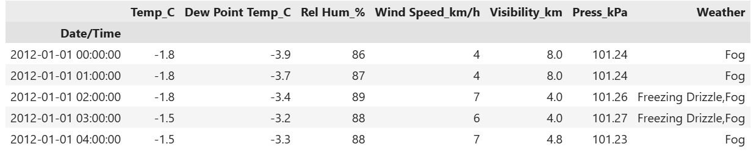
Hình 2.1. Minh họa 5 dòng dữ liệu đầu tiên của tập dữ liệu
- Phân tích chất lượng dữ liệu
Kết quả kiểm tra từ hàm df.info() cho thấy 100% các cột đều đạt đủ 8.784 giá trị hợp lệ (non-null), đồng nghĩa với việc bộ dữ liệu hoàn toàn không chứa giá trị khuyết thiếu. Đây là một ưu điểm quan trọng, cho phép bỏ qua hoàn toàn các kỹ thuật nội suy phức tạp và tiến thẳng sang bước chuẩn hóa. Cột duy nhất cần lưu ý ở đây là ‘Weather’, vì đây là biến phân loại, vì không tương tích và phù hợp với các phép toán số học của mô hình nên sẽ được loại bỏ ở bước tiền xử lý.
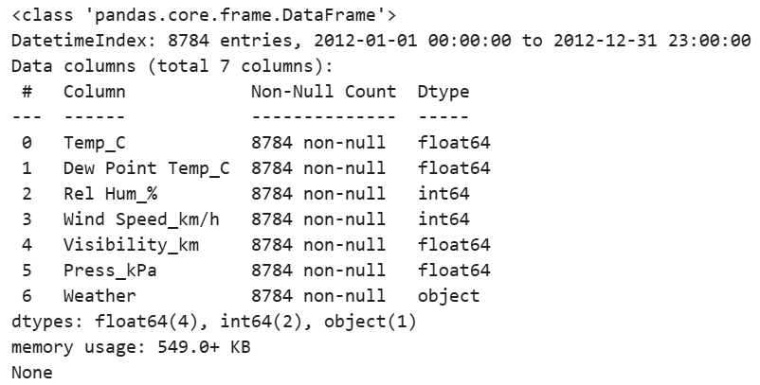
Hình 2.2. Cấu trúc và kiểu dữ liệu của các đặc trưng

2.1.2. Phân tích thống kê và cấu trúc tập dữ liệu
Sau khi định hình các đặc trưng cơ bản, việc phân tích thống kê chuyên sâu là bước thiết yếu nhằm đánh giá sự phân bố, mức độ biến động và mối tương quan nội tại của dữ liệu. Quá trình này cung cấp cơ sở khoa học để lựa chọn phương pháp tiền xử lý và thiết lập cấu trúc tối ưu cho mô hình ANFIS.
- Thống kê mô tả và phân bố dữ liệu
Để hiểu rõ bản chất của tập dữ liệu trước khi huấn luyện, các đặc trưng thống kê mô tả bao gồm giá trị trung bình ($μ$), độ lệch chuẩn ($σ$), giá trị cực trị và các mức tứ phân vị được trích xuất. Việc trực quan hóa bằng biểu đồ tần suất cho phép xác định hình dạng phân phối và các đặc điểm khí hậu đặc trưng:
- Nhiệt độ ($Temp_C$): Biến mục tiêu có biên độ dao động rộng từ $−23.3^{∘}C$ đến $33.0^{∘}C$ ($μ=8.8^{∘}C$). Phân phối cho thấy mật độ tập trung cao trong khoảng $[0, 20]^{∘}C$, phản ánh rõ nét đặc trưng của khí hậu ôn đới với sự phân hóa mùa rõ rệt.
- Độ ẩm ($Rel Hum_\%$): Dao động từ 18% đến 100%. Phân phối có xu hướng lệch trái, cho thấy các khoảng thời gian có độ ẩm cao chiếm ưu thế trong tập dữ liệu.
- Áp suất ($Press_kPa$): Đây là biến số ổn định nhất với phân phối chuẩn hẹp bám sát giá trị trung bình $101.05 kPa$ ($σ=0.84$).
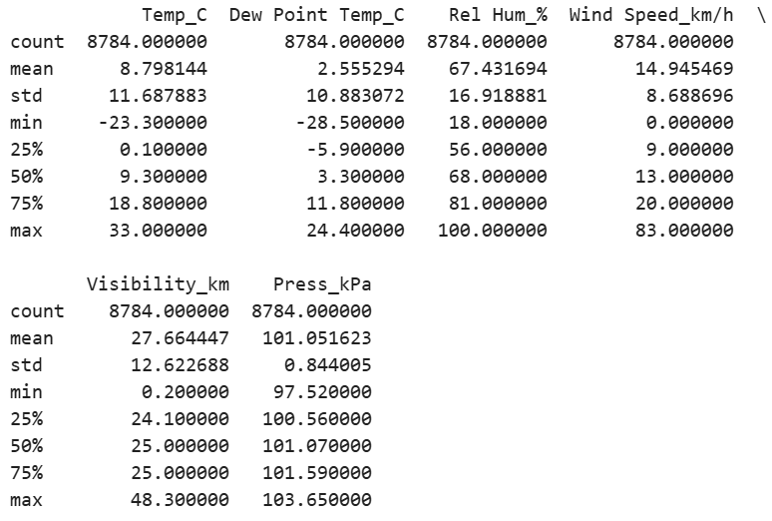
Hình 2.3. Bảng thống kê mô tả cho các biến số
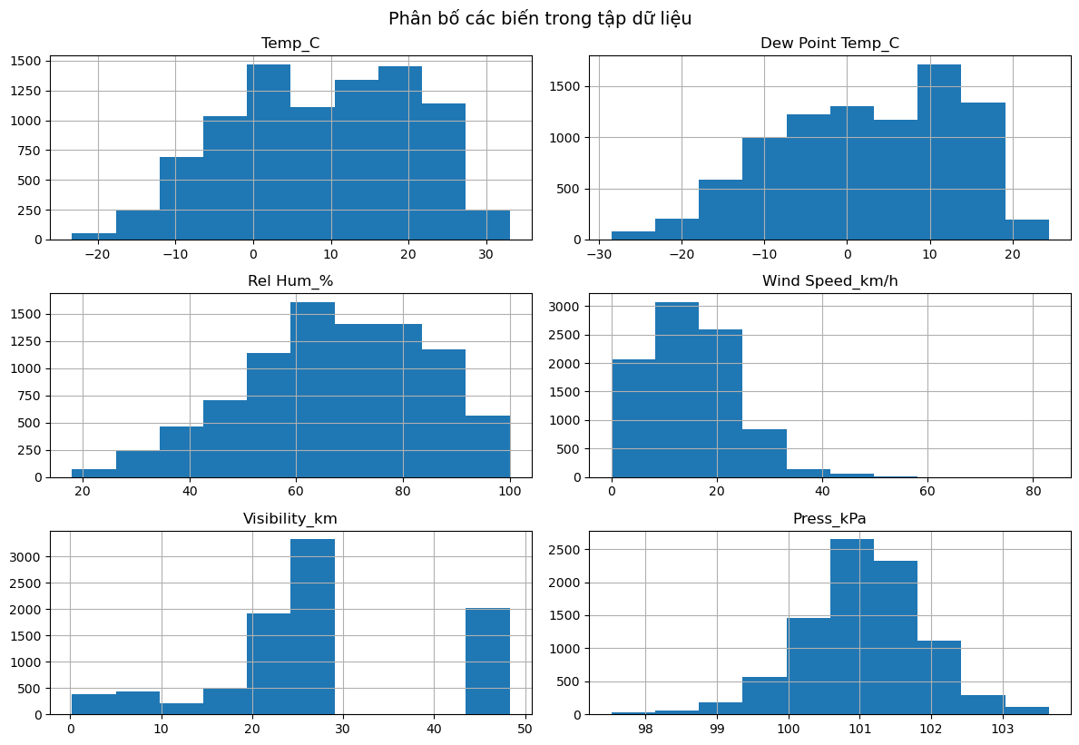
Hình 2.4. Biểu đồ tần suất của các biến số
- Phân tích tương quan Pearson
Hệ số tương quan Pearson ($r$) được sử dụng để định lượng mức độ liên kết tuyến tính giữa các cặp biến. Kết quả phân tích ma trận tương quan chỉ ra các điểm trọng yếu:
- Hiện tượng đa cộng tuyến: Tương quan giữa $Temp_C$ và $Dew Point Temp_C$ đạt ngưỡng cực cao ($r≈0.90$). Để tránh gây nhiễu cho quá trình ước lượng tham số của mô hình ANFIS, biến $Dew Point$ được loại bỏ khỏi danh sách biến đầu vào.
- Mối liên hệ giữa các biến độc lập: Tương quan giữa nhiệt độ với độ ẩm ($r≈ −0.22$) và áp suất ($r≈ −0.24$) ở mức thấp. Điều này xác nhận bộ ba biến đầu vào $\{T_{t},H_{t},P_{t}\}$ mang tính độc lập tương đối, cung cấp các thông tin bổ trợ khác nhau về trạng thái khí quyển mà không gặp hiện tượng dư thừa thông tin nghiêm trọng.
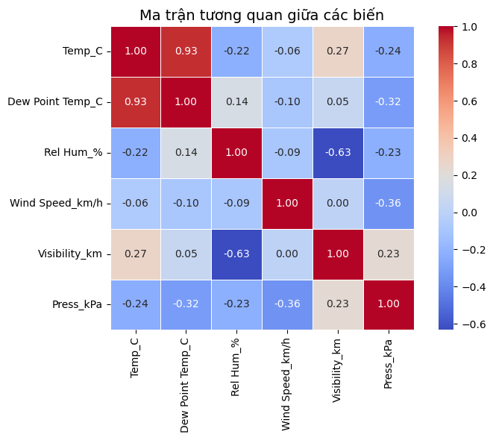
Hình 2.5. Ma trận tương quan giữa các biến số

2.2. Tiền xử lý dữ liệu
Dựa trên kết quả EDA, quy trình tiền xử lý được thiết lập nhằm chuyển đổi dữ liệu thô thành cấu trúc tối ưu cho các thuật toán học máy. Quy trình bao gồm: loại bỏ các đặc trưng không có ý nghĩa tính toán, thực hiện kỹ thuật trễ để tạo biến mục tiêu $T_{t+1}$, và đồng nhất thang đo thông qua chuẩn hóa.

2.2.1. Kỹ thuật chuẩn hóa dữ liệu
- Đặt vấn đề
Trong bài toán này, các biến đầu vào tồn tại sự chênh lệch lớn về miền giá trị. Ví dụ, áp suất ($100±3 kPa$) có giá trị tuyệt đối lớn hơn nhiều so với nhiệt độ. Nếu không xử lý, các thuật toán tối ưu hóa sẽ ưu tiên cập nhật trọng số cho các biến có tầm vóc số học lớn hơn, dẫn đến mô hình bị thiên lệch và tốc độ hội tụ chậm.
- Cơ sở toán học
Phương pháp chuẩn hóa Min-Max được áp dụng để ánh xạ toàn bộ dữ liệu về khoảng $[0,1]$ theo công thức:
$$x_{norm}=\frac{x−x_{min}}{x_{max}−x_{min}}$$
Trong đó:
- $x$: Giá trị thực tế tại một thời điểm.
- $x_{min},x_{max}$: Giá trị nhỏ nhất và lớn nhất của đặc trưng đó trên toàn bộ tập dữ liệu.
- $x_{norm}$: Giá trị sau chuẩn hóa.
Kỹ thuật này bảo toàn cấu trúc phân phối gốc và đảm bảo mọi biến số đều đóng góp công bằng vào quá trình tính toán khoảng cách hoặc giá trị hàm thành viên mờ.
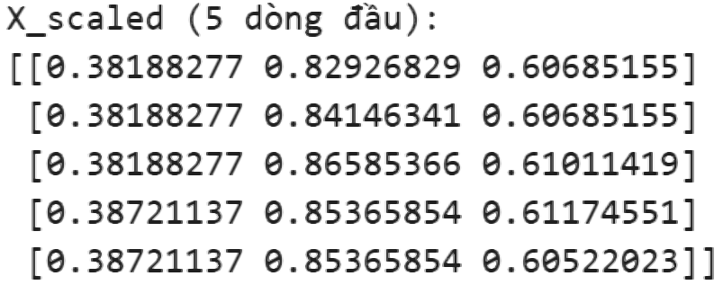
Hình 2.6. Kết quả 5 dòng đầu của dữ liệu sau chuẩn hóa

2.2.2. Chiến lược phân tách tập dữ liệu
- Mục đích và cơ sở phương pháp
Việc đánh giá mô hình dựa trên tập dữ liệu độc lập là yêu cầu bắt buộc để kiểm chứng khả năng tổng quát hóa, đồng thời phát hiện hiện tượng Overfitting.
- Phân chia tuần tự theo thời gian
Do dữ liệu thời tiết có tính phụ thuộc thời gian, nên các phương pháp phân chia ngẫu nhiên sẽ vi phạm nguyên tắc bảo toàn trình tự sự kiện, dẫn đến hiện tượng "rò rỉ dữ liệu" khi mô hình vô tình sử dụng thông tin từ tương lai để dự báo cho quá khứ.
Để phản ánh chính xác thực tế vận hành, tập dữ liệu được phân tách tuần tự theo tỷ lệ $80:20$:
- Tập huấn luyện (Training Set): Bao gồm $7.026$ mẫu đầu tiên (từ tháng 01 đến giữa tháng 10 năm 2012), vì cơ chế của hàm trong lập trình này đẩy toàn bộ cột nhiệt độ lên phía trước 1 đơn vị thời gian để tạo cột mục tiêu nên mẫu cuối cùng sẽ không có giá trị, nên sẽ bị trống và được loại bỏ tự động.
- Tập kiểm thử (Testing Set): Bao gồm $1.757$ mẫu còn lại (từ tháng 10 đến hết tháng 12 năm 2012).
Việc sử dụng 20% dữ liệu cuối cùng của năm làm tập kiểm thử giúp đánh giá khả năng thích nghi của mô hình ANFIS trước những biến đổi thời tiết phức tạp trong giai đoạn chuyển mùa và cuối năm.
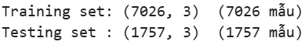
Hình 2.7. Kết quả in cho kích thước của tập Training và Testing

2.3. Thiết lập và huấn luyện mô hình ANFIS

2.3.1. Cấu hình các hàm thành viên và tham số đầu vào
Trước khi thực hiện huấn luyện, cấu trúc của hệ thống suy diễn mờ cần được xác định dựa trên đặc trưng của dữ liệu đầu vào. Nghiên cứu thiết lập mô hình ANFIS với 3 biến đầu vào $\{T_{t},H_{t},P_{t}\}$ và 1 đầu ra là $T_{t+1}$. Hệ thống sử dụng các hàm thành viên dạng Gaussian để phân hoạch không gian đầu vào. Việc lựa chọn số lượng hàm mờ là một sự cân bằng giữa độ chính xác và chi phí tính toán:
- Số lượng hàm thành viên: Mỗi biến đầu vào được gán 2 hàm thành viên, tạo ra tổng cộng $2^{3}=8$ luật mờ theo cấu trúc Grid Partitioning.
- Tham số tiền đề: Bao gồm tập hợp các giá trị $\{c,σ\}$ xác định tâm và độ rộng của hàm Gaussian.
- Tham số hậu quả: Với mỗi luật mờ thứ $j$, hàm đầu ra được thiết lập theo mô hình Sugeno bậc 1:
$$f_{j}=p_{j}T_{t}+q_{j}H_{t}+r_{j}P_{t}+s_{j}$$

2.3.2. Quá trình thực thi huấn luyện
- Thuật toán học lai
Mô hình ANFIS được tối ưu hóa thông qua thuật toán học lai, kết hợp giữa phương pháp Bình phương tối thiểu và Lan truyền ngược để cập nhật các tham số một cách hiệu quả:
- Giai đoạn tiến (Forward pass): Hệ thống giữ cố định các tham số tiền đề. Các tham số hậu quả $\{p_{j},q_{j},r_{j},s_{j}\}$ được xác định trực tiếp bằng phương pháp LSE. Đây là lời giải tối ưu cho bài toán tuyến tính dạng $Aθ=y$, giúp giảm thiểu sai số tức thì trong một bước tính toán.
- Giai đoạn lùi (Backward pass): Sai số giữa giá trị dự báo $\hat{y}$ và giá trị thực tế $y$ được lan truyền ngược từ lớp đầu ra về lớp đầu tiên. Các tham số tiền đề được điều chỉnh theo quy tắc Gradient Descent:
$$c_{ij}←c_{ij}−η\frac{∂E}{∂c_{ij}}; σ_{ij}←σ_{ij}−η\frac{∂E}{∂σ_{ij}}$$
Trong đó $η=0.005$ là tốc độ học và $E$ là hàm mất mát MSE:
$E=\frac{1}{N}\sum{(}\hat{y}−y)^{2}$.

- Thiết lập huấn luyện
Thông số cấu hình | Giá trị thiết lập
Số chu kỳ huấn luyện | 50
Tốc độ học ($η$) | 0.005
Số lượng mẫu huấn luyện | 7.026 mẫu
Thứ tự dữ liệu | Giữ nguyên trình tự thời gian
Hàm tối ưu hóa | Hybrid (LSE + Gradient Descent)
Bảng 2.2. Thiết lập huấn luyện cho mô hình ANFIS

2.4. Đánh giá kết quả huấn luyện

2.4.1. Sai số trên tập kiểm thử
Sau khi mô hình đạt trạng thái hội tụ, hiệu năng dự báo được kiểm chứng trên tập kiểm thử độc lập ($1.757$ mẫu). Để đảm bảo tính thực tế, các chỉ số sai số được tính toán sau khi đã thực hiện phép biến đổi ngược về đơn vị gốc ($°C$):
Chỉ số đánh giá | Giá trị thực nghiệm
RMSE (Root Mean Squared Error) | 0.9763°C
MAE (Mean Absolute Error) | 0.6720°C
Bảng 2.3. Sai số trên tập kiểm thử của mô hình ANFIS
Kết quả $RMSE<1^{∘}C$ khẳng định rằng mô hình ANFIS có khả năng bắt kịp sự biến động của nhiệt độ với độ chính xác cao và sai số tuyệt đối trung bình $MAE≈0.67^{∘}C$ cho thấy sự chênh lệch giữa giá trị dự báo và thực tế là rất nhỏ trong hầu hết các kịch bản thời tiết.

2.4.2. Biểu đồ hội tụ của quá trình huấn luyện
Đường cong học thể hiện sự thay đổi của RMSE qua các Epoch:
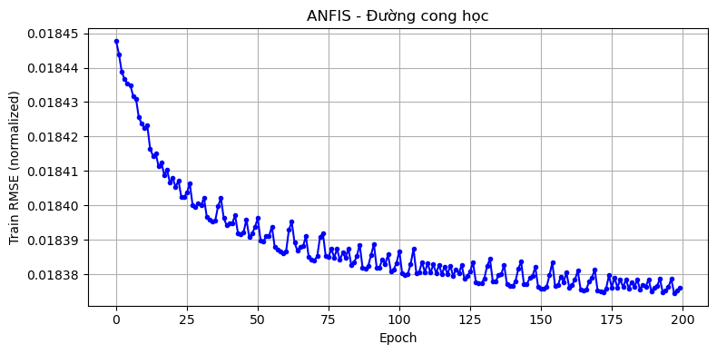
Hình 2.8. Đường cong học của mô hình ANFIS
Quan sát biểu đồ cho thấy:
- Sai số giảm mạnh trong 10 Epoch đầu tiên, chứng tỏ thuật toán LSE đã tìm ra vùng tối ưu rất nhanh.
- Từ Epoch 20 đến 50, đường cong RMSE phẳng dần và ổn định, cho thấy các tham số tiền đề đã được tinh chỉnh đạt mức hội tụ.
- Không xuất hiện hiện tượng dao động hay phân kỳ, chứng tỏ tốc độ học $η=0.005$ là phù hợp.

CHƯƠNG 3: SO SÁNH HIỆU NĂNG VÀ ĐÁNH GIÁ KẾT QUẢ

3.1. Xây dựng mô hình đối chứng ANN
Để tạo một hệ quy chiếu khách quan nhằm đánh giá sức mạnh của ANFIS, nghiên cứu thiết lập một mô hình đối chứng dựa trên Mạng nơ-ron nhân tạo. Việc so sánh này dựa trên nguyên tắc đồng nhất về tập dữ liệu huấn luyện và quy trình tiền xử lý để đảm bảo tính công bằng.

3.1.1. Thiết lập cấu trúc mạng ANN
Mô hình ANN được thiết kế theo kiến trúc Perceptron đa lớp với cấu trúc phân cấp nhằm tối ưu hóa khả năng trích xuất đặc trưng:
- Cấu trúc lớp ẩn: Gồm 3 lớp với số lượng nơ-ron lần lượt là $(32, 16, 8)$. Việc sử dụng kiến trúc "thu hẹp dần" giúp mô hình tổng hợp thông tin từ các đặc trưng thô sang các biểu diễn tinh gọn trước khi đưa ra dự báo.
- Hàm kích hoạt: Sử dụng hàm $ReLU$ ($f(x)=\max{(}0,x)$) cho các lớp ẩn để giải quyết vấn đề triệt tiêu gradient và tăng tốc độ hội tụ.
- Kỹ thuật điều chuẩn: Áp dụng $L2$ Regularization với hệ số $α=10^{−4}$ để kiểm soát độ lớn của trọng số, giúp mô hình tránh hiện tượng Overfitting trên dữ liệu nhiễu.
- Thuật toán tối ưu: Sử dụng Adam Optimizer với tốc độ học $η=0.001$, tự động điều chỉnh tốc độ học dựa trên moment của gradient.

3.1.2. Sai số của mô hình ANN trên tập kiểm thử
Sau khi huấn luyện, mô hình ANN đạt được kết quả trên 1.757 mẫu kiểm thử như sau:

Chỉ số đánh giá | Giá trị thực nghiệm
RMSE (Root Mean Squared Error) | 0.8957°C
MAE (Mean Absolute Error) | 0.6307°C
Bảng 3.1. Sai số trên tập kiểm thử của mô hình ANN
Kết quả này cho thấy ANN có khả năng học rất tốt trên tập dữ liệu lớn, đạt được độ chính xác tiệm cận với giá trị thực tế.

3.2. Phân tích và so sánh kết quả thực nghiệm
Dưới đây là bảng tổng hợp kết quả so sánh định lượng giữa hai hệ thống tính toán thông minh trên cùng tập kiểm thử:
Chỉ số đánh giá | Mô hình ANFIS | Mô hình ANN | Chênh lệch (Δ)
RMSE ($\text{°}\text{C}$) | $\text{0.9763}$ | $\text{0.8957}$ | $\text{8.25\%}$
MAE ($\text{°}\text{C}$) | $\text{0.6720}$ | $\text{0.6307}$ | $\text{6.14\%}$
Bảng 3.2. So sánh kết quả của hai mô hình
Nhận xét định lượng:
- Độ chính xác tuyệt đối: Ta có thể thấy ANN đạt sai số thấp hơn ANFIS. Điều này cho thấy với kiến trúc lớp ẩn sâu, ANN có lợi thế trong việc cực tiểu hóa hàm mất mát trên các tập dữ liệu có tính biến động mạnh theo giờ.
- Độ ổn định: Cả hai mô hình đều duy trì mức sai số $RMSE<1^{∘}C$, ngưỡng sai số chấp nhận được trong dự báo khí tượng thực tế.
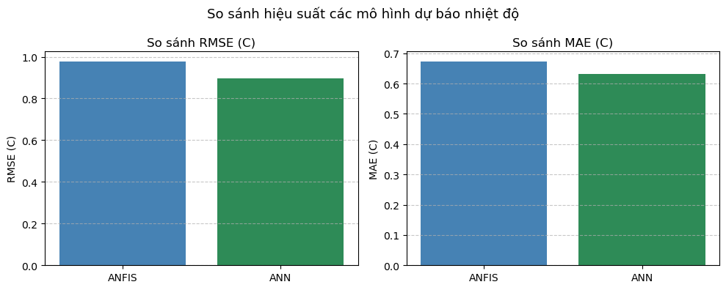
Hình 3.1. Biểu đồ so sánh RMSE và MAE của hai mô hình

3.3. Thảo luận chuyên sâu về đặc trưng mô hình

3.3.1. Phân tích ưu thế của từng phương pháp
Sự chênh lệch về hiệu suất giữa ANFIS và ANN có thể được giải thích thông qua bản chất kiến trúc của chúng:
- Ưu thế của ANN: Với khả năng xấp xỉ hàm vạn năng, ANN cực kỳ mạnh mẽ trong việc học các mối quan hệ phi tuyến phức tạp từ dữ liệu thô. Tuy nhiên, nó thiếu khả năng diễn giải logic bên trong.
- Ưu thế của ANFIS: Mặc dù RMSE cao hơn một chút, ANFIS cung cấp tính minh bạch. Hệ thống các luật mờ "If-Then" cho phép các chuyên gia khí tượng hiểu được tại sao mô hình đưa ra dự báo đó. Ví dụ, sự kết hợp giữa áp suất thấp và nhiệt độ giảm có thể được mô hình hóa rõ ràng thông qua các hàm thành viên.

3.3.2. Đánh giá qua biểu đồ trực quan
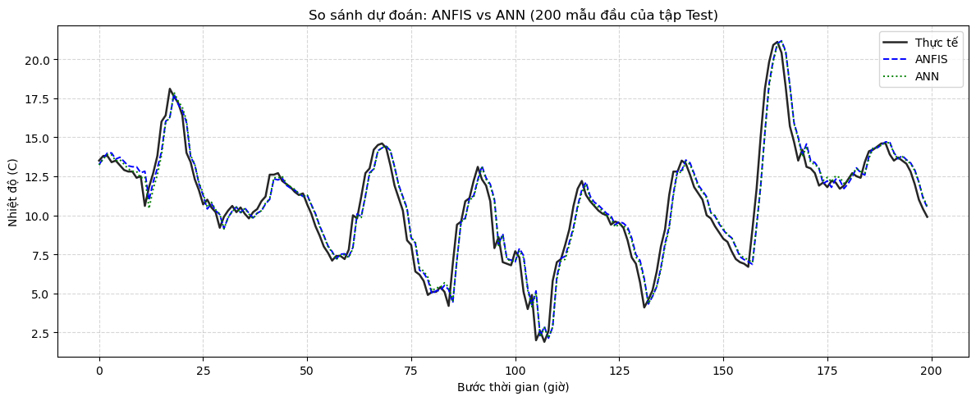
Hình 3.2. Đồ thị dự đoán của hai mô hình so với thực tế
Đồ thị chuỗi thời gian: Quan sát biểu đồ dự báo so với thực tế, ANN bám sát các điểm cực trị tốt hơn, trong khi ANFIS có xu hướng đưa ra các dự báo mang tính "trung bình hóa" hơn tại các điểm nút thay đổi đột ngột.
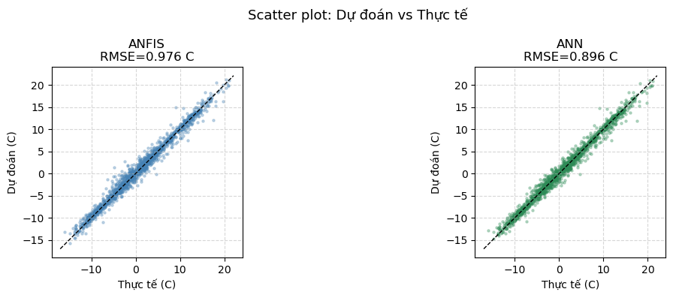
Hình 3.3. Biểu đồ Scatter Plot của hai mô hình so với thực tế
Biểu đồ phân tán: Các điểm dữ liệu của ANN phân bố hẹp hơn dọc theo đường lý tưởng $y=x$. Tuy nhiên, ANFIS cho thấy sai số phân bổ đồng đều hơn, không bị lệch quá lớn ở các vùng nhiệt độ cực thấp (dưới $−15^{∘}C$).

3.4. Tổng kết đánh giá
Việc lựa chọn mô hình tối ưu phụ thuộc vào yêu cầu cụ thể của bài toán ứng dụng:
- Nếu ưu tiên độ chính xác tuyệt đối: ANN sẽ là lựa chọn ưu việt nhờ khả năng tối ưu hóa sai số vượt trội trên dữ liệu chuỗi thời gian quy mô lớn.
- Nếu ưu tiên tính an toàn và diễn giải: ANFIS sẽ là giải pháp cân bằng hơn. Trong các hệ thống hỗ trợ ra quyết định, việc biết được "tại sao" mô hình dự báo như vậy thường quan trọng hơn một vài phần trăm sai số.
Kết luận chương: Nghiên cứu trên đã chứng minh rằng cả ANFIS và ANN đều là các công cụ mạnh mẽ trong dự báo nhiệt độ. Sự kết hợp giữa các biến khí tượng $\{T,H,P\}$ đã cung cấp đầy đủ thông tin để các mô hình này đạt được độ chính xác cao ($RMSE<1^{∘}C$), tạo tiền đề cho các ứng dụng dự báo khí tượng thông minh hơn.

KẾT LUẬN
Thông qua quá trình nghiên cứu và thực hiện đồ án, hệ thống dự báo nhiệt độ dựa trên mô hình nơ-ron mờ thích nghi đã được xây dựng thành công và thử nghiệm trên bộ dữ liệu khí tượng thực tế. Kết quả thực nghiệm cho thấy ANFIS có khả năng học tập mạnh mẽ và dự báo chính xác xu hướng biến thiên của nhiệt độ theo giờ với sai số RMSE đạt mức 0.9763°C. Khi đặt nó so sánh với mạng nơ-ron nhân tạo, mặc dù ANN có phần nhỉnh hơn về độ chính xác thuần túy với RMSE ở mức 0.8957°C nhờ kiến trúc đa lớp ẩn , nhưng ANFIS lại thể hiện sự vượt trội về khả năng giải thích nhờ sự kết hợp hài hòa giữa logic mờ và cấu trúc mạng nơ-ron. Đồ án đã khẳng định rằng việc kết hợp đa yếu tố đầu vào như độ ẩm và áp suất khí quyển là yếu tố then chốt để nâng cao chất lượng dự báo so với các phương pháp truyền thống. Mặc dù vẫn còn những thách thức trong việc dự báo dài hạn (nhiều bước thời gian), nghiên cứu này đã cung cấp một công cụ tính toán thông minh tin cậy, mở ra hướng ứng dụng tiềm năng trong việc xây dựng các hệ thống cảnh báo thời tiết tự động và tối ưu hóa quản lý năng lượng dựa trên dự báo nhiệt độ tại Việt Nam.

DANH MỤC TÀI LIỆU THAM KHẢO
- S. Khedekar, "Python Project on Weather Dataset," Kaggle. https://www.kaggle.com/datasets/swatikhedekar/python-project-on-weather-dataset.
- J.-S. R. Jang, C.-T. Sun, and E. Mizutani, Neuro-Fuzzy and Soft Computing: A Computational Approach to Learning and Machine Intelligence. Upper Saddle River, NJ: Prentice Hall, 1997. http://www.soukalfi.edu.sk/01_NeuroFuzzyApproach.pdf
- TS. Nguyễn Như Hiền & TS. Lại Khắc Lãi, Hệ mờ & Nơron trong kỹ thuật điều khiển, Chương 6, 2007. https://lic.haui.edu.vn/media/%C4%90i%E1%BB%87n%20t%E1%BB%AD%20Vi%E1%BB%85n%20Th%C3%B4ng/12%20HIEN%20h%E1%BB%87%20m%E1%BB%9D%20v%C3%A0%20N%C6%A1ron.pdf?gidzl=XuGsKspwz3o3d3vSRkpmEeMIE5nnkV5gpibfNoNayp2So3bN9RYdOSd4Eb0dl_SocSyqL3JQIFjNRlp_Dm
- T. J. Ross, Fuzzy Logic with Engineering Applications, 3rd ed. Chichester, UK: Wiley, 2010. https://pzs.dstu.dp.ua/logic/bibl/engineering.pdf
- J. Lu, S. Xue, X. Zhang, S. Zhang, Neural Fuzzy Inference System-Based Weather Prediction Model and Its Precipitation Predicting Experiment, 2014. https://www.researchgate.net/publication/288052979_Neural_Fuzzy_Inference_System-Based_Weather_Prediction_Model_and_Its_Precipitation_Predicting_Experiment
- H. Mohamed, H. A. A. Elkader, A. Ibrahim, Developing a Neuro-Fuzzy Model for Weather Prediction, 2020. https://www.researchgate.net/publication/338991173_Developing_a_Neuro-Fuzzy_Model_for_Weather_Prediction
- R. K. Namdeo, O. Chandrakar, Prediction of Climatology using Neuro-Fuzzy Techniques, 2023. https://www.researchgate.net/publication/384130821_PREDICTION_OF_CLIMATOLOGY_USING_NEURO-FUZZY_TECHNIQUES
- J. Sharma, D. Kumar and R. Verma, "A Hybrid Approach to Climate Prediction: Neural Networks and Fuzzy Logic," 2024 4th Asian Conference on Innovation in Technology (ASIANCON), Pimari Chinchwad, India, 2024, pp. 1-5, doi: 10.1109/ASIANCON62057.2024.10837934. https://ieeexplore.ieee.org/document/10837934?hl=vi-VN
- Scikit-learn Documentation, "Neural network models (supervised)". https://scikit-learn.org/stable/modules/neural_networks_supervised.html.

PHỤ LỤC
Phụ lục A:
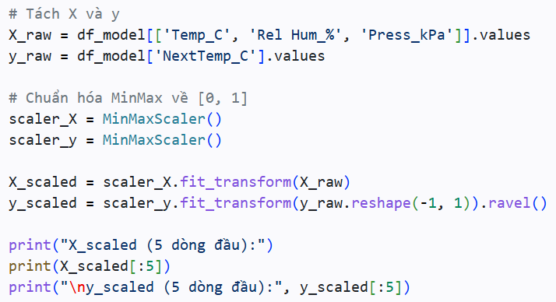
Hình A.1. Kỹ thuật chuẩn hóa dữ liệu
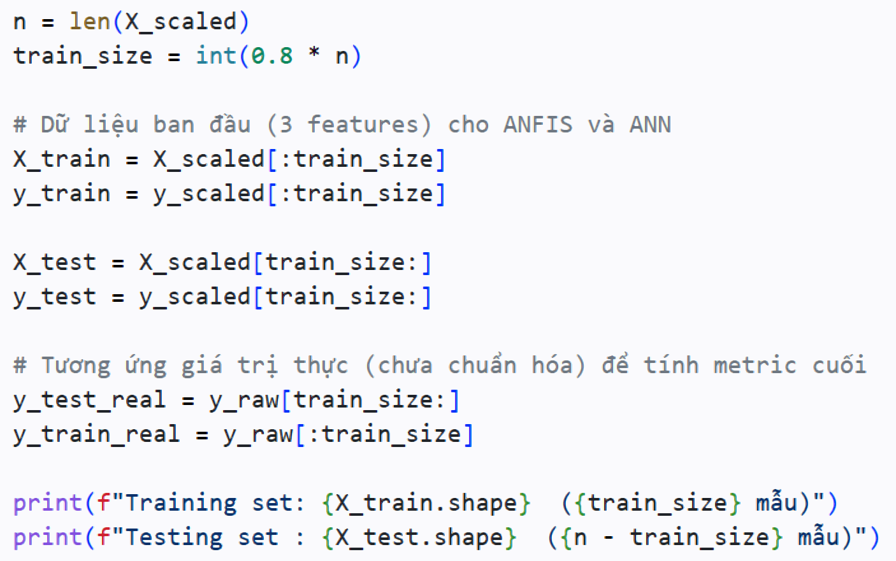
Hình A.2. Kỹ thuật phân chia tập huấn luyện
Phụ lục B:

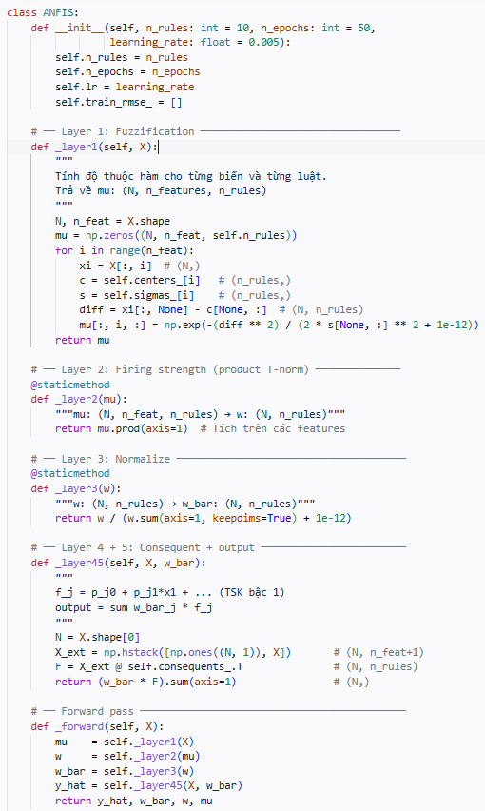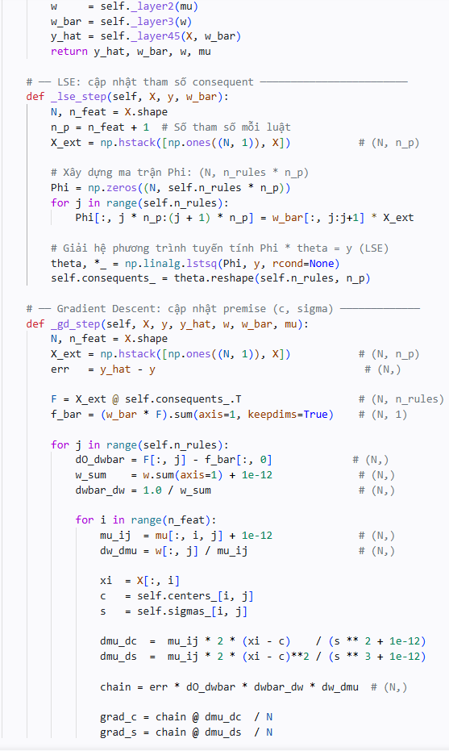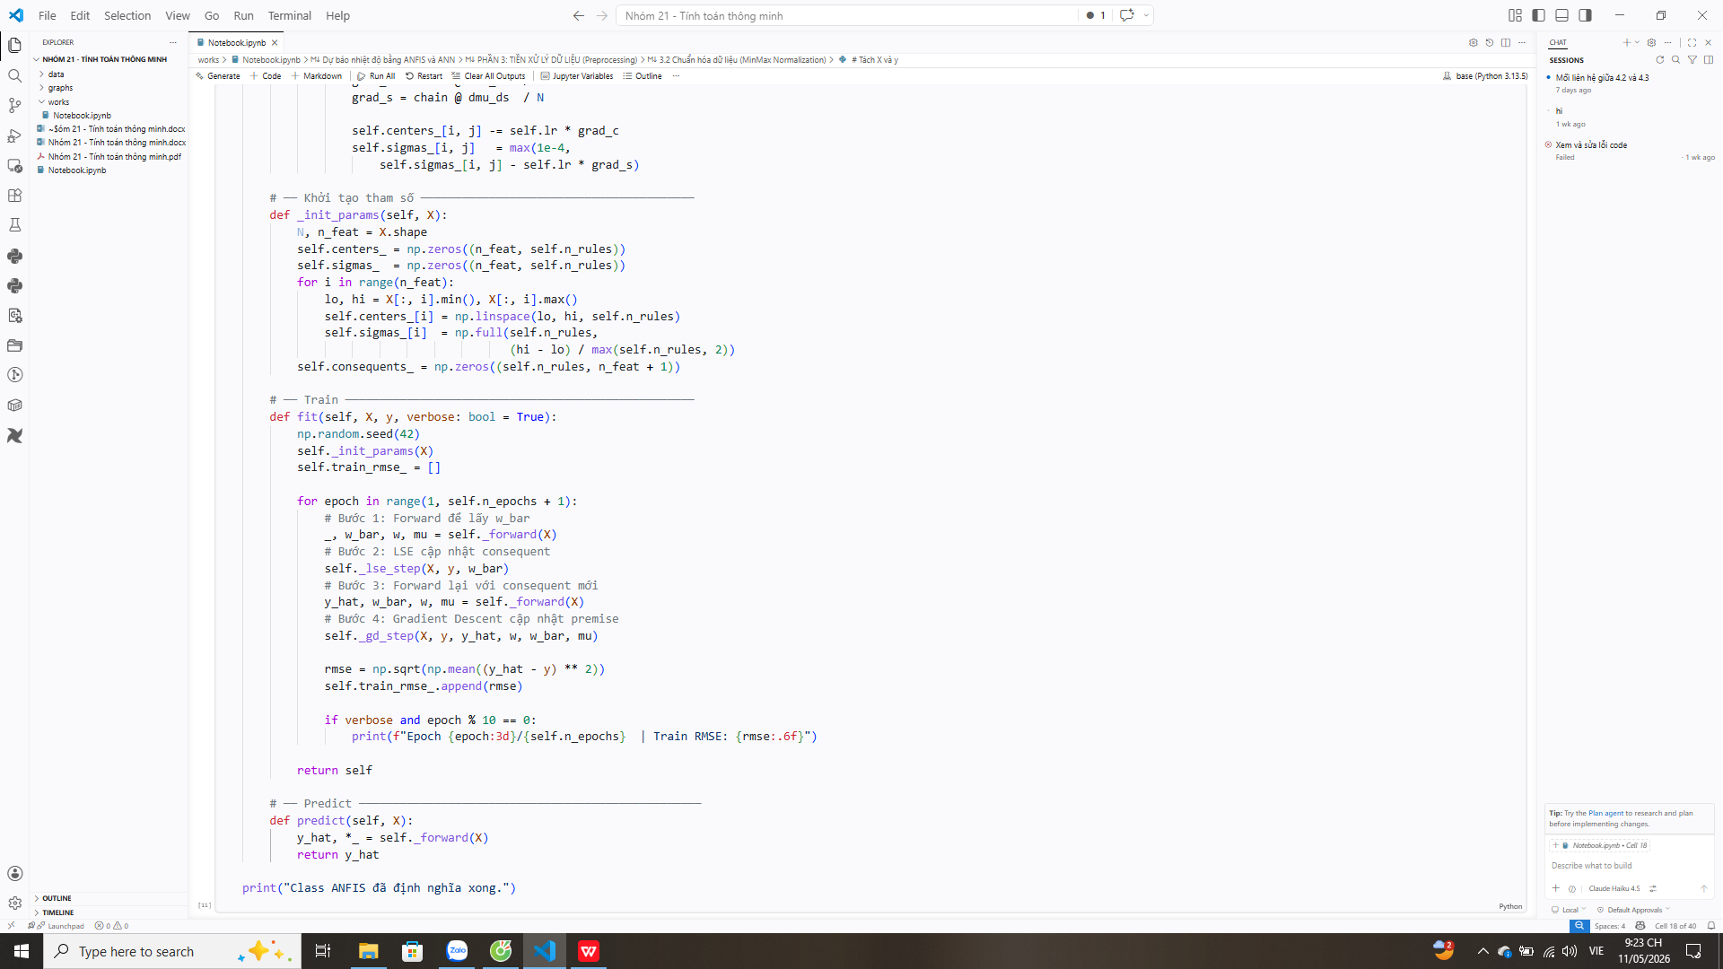
Hình B.1. Xây dựng ANFIS
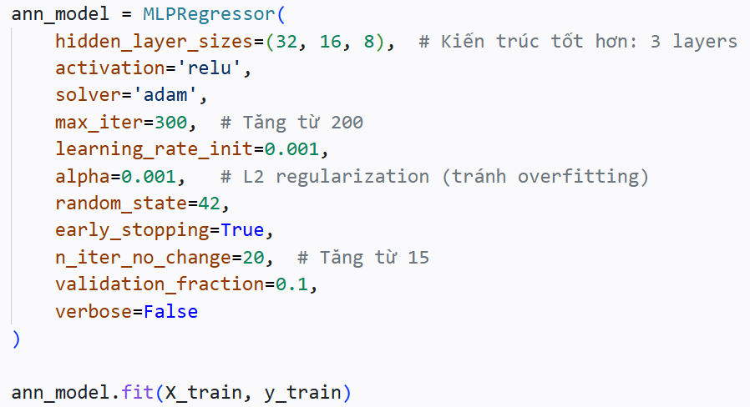
Hình B.2. Xây dựng ANN

